（首页） 专业班级： 学号： 姓名：
教务处试卷编号：
备注：试卷背面为演草区（不准用自带草纸） 装 订 线
课程编号: 1713012790 考核方式：开卷 考核时间：(2学时) 主考教师允许携带的用品: 计算器

大连海事大学 2019 -- 2020 学年第 一 学期《功率电子技术》试卷（C）
题号 | 一 | 二 | 三 | 四 | 五 |  | 卷面分(占总分比例100%)
得分
承诺书：考生承诺本试卷的所有内容均为考生本人独立作答，若有违承诺，考生愿意接受学校校纪处分。若有人对本次考试的成绩提出异议，考生愿意回学校重新考试，本次成绩作废。 考生签字：

答题注意：答案（包括文字、电路图，波形图除外）采用手写方式。先写在白纸上，照相复制到电脑“画图”板里，然后裁剪、复制到试卷的空白处。 书写要工整，字迹要清晰。标明小题的编号，计算要有过程，计算结果保留3位小数。

一、简答题 （ 每小题5分 ，共30分 )
1、有源逆变的条件是什么？

2、什么是电压型逆变电路？ 电压型逆变电路中，反并联二极管的作用是什么？

3、分段同步调制有什么特点？

4、单相PWM逆变电路提高直流电压利用率的方法有哪些？ 三相PWM逆变电路采用线电压控制方式提高直流电压利用率的方法有哪些？

5、PWM控制技术的理论基础是什么？ 其具体内容是什么？

6、电力变换的主要研究内容是什么？

专业班级： 学号： 姓名：
教务处试卷编号：
备注：1、试卷背面为演草区（不准用自带草纸）
装 订 线

二、右图为直流斩波电路，E＝100V， R＝3Ω，E_{M}＝60V， L极大，采用脉宽调制控制方式，当T＝40μs，t_{on}=30μs时，回答下列问题。 (15分)
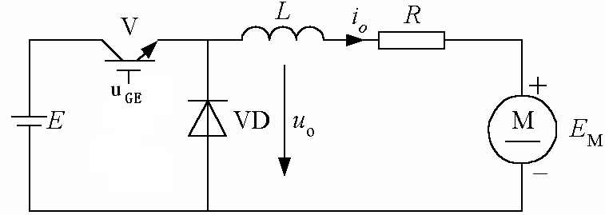
1、分析该电路的工作原理。
2、该电路属于哪种斩波电路？ 为什么？
3、求输出电压平均值U_{o} 和 输出电流平均值I_{o}。

三、某灯光控制系统采用单相交流调压电路，实现对场馆内的灯光亮度进行控制。 (15分)
（1）请画出该交流调压电路的主电路。
（2）简要说明该主电路的工作原理。
（3）简要分析该电路对灯光亮度进行调节的特点。

专业班级： 学号： 姓名：
教务处试卷编号：
备注：1、试卷背面为演草区（不准用自带草纸）
装 订 线

四、单相桥式全控整流电路，U₂＝180V，负载R＝10Ω，L值极大，反电动势E＝60V，当α＝60°时，按下列要求回答问题。（25分）
1、画出其主电路；
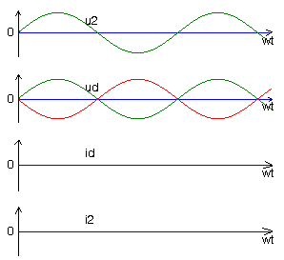2、在右图上作出u_{d}、i_{d}和i₂的波形；[把原图复制到画图板，在画图板上画好，再裁剪回来]
3、计算输出平均电压U_{d}、平均电流I_{d} 、变压器二次电流有效值I₂ ；
4、考虑安全裕量，确定晶闸管的额定电压和额定电流。
5、当L_{B}＝1mH时，求输出平均电压U_{d}、平均电流I_{d}以及换相重叠角γ 的值。

五、设计电路，将36V直流电转换为三相交流控制电机的工作电源，要求交流电的幅值和频率能根据需求进行调节，以满足电机转速调节需求。（15分）
1、该电路的主电路属哪种变流电路？
2、设计并画出该变流电路的主电路。
3、简要说明该电路的工作原理，要求包含交流电源幅值和频率调节的原理。

